PREMIUM КЛАСС ГАРАНТИЯ 5 ЛЕТ Светодиодные прожекторы BarrusGroup
ДО10-15-001
IP65 220V
Д

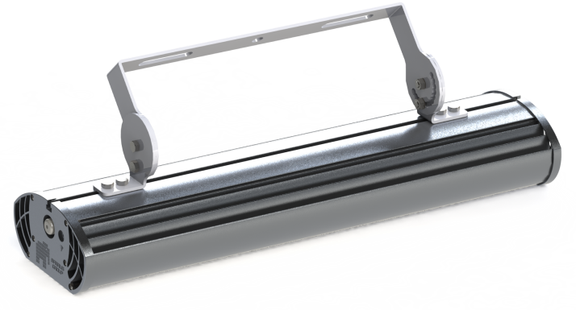
Светодиодный прожектор BarrusGroup ДО10-15-001 предназначен для установки на ровную поверхность. Заменяет традиционные светильники типа ГО-50.
Светодиоды OSRAM (Германия) последнего поколения.
Электронные компоненты от лучших мировых производителей: Texas Instruments, Fairchild Semiconductors, Epcos, Murata, Tyco Electronics, On Semiconductors.
Рассеиватель PLEXIGLAS (Германия) сохраняет свои оптические свойства на протяжении 30 лет и эффективно рассеивает световой поток. Светильник дополнительной оптикой не укомплектован.
Сфера применения: освещение промышленных предприятий, уличных территорий, архитектурная подсветка.
ПРОМЫШЛЕННОЕ ОСВЕЩЕНИЕ
Возможно изготовление светильников для пожароопасных помещений.

Габаритные размеры
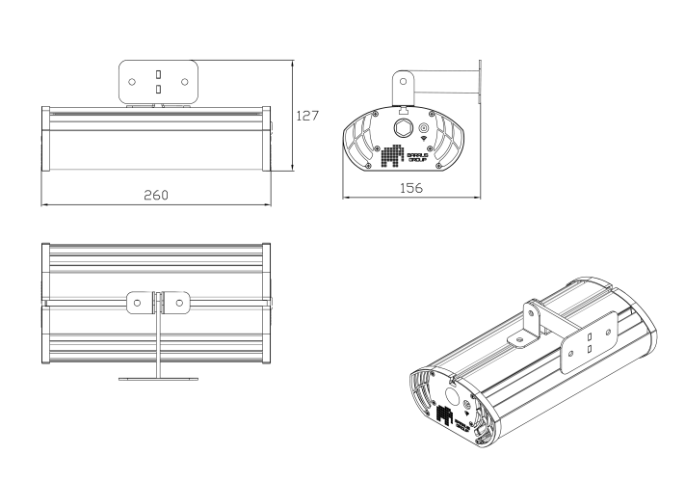

Технические характеристики
Световой поток, Лм 2400
Потребляемая мощность, Вт 15
Напряжение питания, В 180-265
Частота, Гц 50
Рабочий ток светодиодов, А 0,175
Cos φ блока питания >0,95
КПД источника питания >0,9
Марка светодиодов Osram S5
Индекс цветопередачи, Ra 72
Цветовая температура, К 5000
Количество светодиодов, шт. 14
КСС светильника по ГОСТ Р 54350-2011 Д Габаритные размеры, В х Д х Ш, мм (без креплений) 74х260х137 Масса, кг 1,8
Класс защиты IP 65
Климатическое исполнение УХЛ 1 Класс защиты от поражения электрическим током I
Срок службы светильника, ч 60000

Кривая силы света «Д»
Условия эксплуатации светильника
Атмосферное давление от 630 до 800 мм рт. ст. Температура окружающего воздуха от -40 до +60 °С Предельная относительная влажность не более 95% при 25 °С

1055°°
90°
1055°°
90°
75° 75°
60°
100
60°
150
45°
200
22550
45°
30°
15° 0° 15° 3300°

Продукция завода BarrusGroup распространяется через широкую сеть представителей. Подробную информацию Вы можете получить по телефону горячей линии: 8-800-555-8-678.

www.brgp.ru

